Муниципальное бюджетное учреждение дополнительного образования
Центр творчества «Радуга»
муниципального образования Тимашевский район

Учебное занятие
по дополнительной общеобразовательной
общеразвивающей программе
«Волшебные петельки»

Уровень программы - базовый

тема: «Платок – как много в этом звуке (обвязывание носового платка кружевом)»

2 группа 2 год обучения

Составитель педагог дополнительного образования:
Кондрыко Ирина Николаевна

станица Роговская, 2023г.

Цель занятия: расширить кругозор детей о быте и традициях разных стран мира, перелистать страницы многовековой истории носового платка с начала его возникновения, до наших дней; обучить вязанию узором «Решётка».
Задачи:
1. Предметные:
- познакомить учащихся с историей носового платка;
-способствовать возрождению и сохранению народных традиций;
- обучить обвязывать платочек кружевом по схеме;
- способствовать усвоению и закреплению этапов вязания.
2. Личностные:
- воспитывать любовь к искусству народных мастеров; аккуратность, трудолюбие, усидчивость, внимание, эстетический вкус.
3. Метапредметные:
- развить мышление и творческий подход делу.
- прививать интерес к изучению народных промыслов и декоративно-прикладному искусству.

Методы передачи учебной информации: словесный (устное изложение, рассказ, беседа); наглядный (демонстрация наглядных пособий, показ трудовых приёмов); практический (показ упражнений по выполнению приёмов работы).

Для проведения занятий необходимы:

для педагога: ноутбук, мультимедийный проектор; презентация, рисунки, картинки.

для учащихся: технологические карты; образцы изделий, клубки пряжи, крючки, ножницы, клей; карточки-задания для ТБ.

Ход занятия.

I. Вводная часть.
Организационный момент.
Приветствие. Установка на доброжелательность.
Слайд 1. Здравствуйте девочки, я рада всех вас видеть на занятии и надеюсь, что сегодня вы пришли не просто как любители рукоделия, а как творческие люди и мы будем с вами творить красоту.
Согласны? А я вам в этом помогу!
Тема нашего занятия «Платок – как много в этом звуке"

И мы с вами продолжим обвязывать носовой платок кружевом.

II. Основная часть
Сообщение познавательных сведений.
А занятие мы начнем с разговора об истории носового платка.
В каждой стране - свои особенности, своя культура, но человечество на протяжении многих веков собирало по крупинкам опыт искусных мастеров, передавая и совершенствуя его от поколения к поколению.
Демонстрация слайдов.
Слайд 2.Носовой платок - имеет очень давнюю историю.
В Древнем Риме платки служили для вытирания пота. Сморкаться у всех на виду, было не принято и считалось дурным тоном. В обиходе появился платок - им вытирали рот за столом, в него заворачивали остатки пищи.
Белые носовые платки использовались актерами в комедиях и сатирах, а простой народ использовал их на всевозможных зрелищах для приветствия знаменитостей и атлетов. Либо просто провожая дорогих и любимых. «Возвращайтесь! Мы будем скучать без вас!»
Слайд 3.При византийском дворе платок имели право носить только дамы императорской семьи, так как он был символом чести и богатства.
В средние века дамы дарили мужчинам свои платочки в знак благосклонности. Они были украшены вышивкой, кружевом - серебряными и золотыми нитями, платки использовали при проведении церковных и коронационных церемоний. Но расцвет моды на носовые платки начинается в эпоху Возрождения.
Слайд 4. В эпоху Возрождения платок появляется в качестве приданого невесты. Он имел разные названия и использовался для различных целей: простой, изготовленный из тонкого полотна, употреблялся для вытирания носа, ажурный - был платком декоративным, модным элементом костюма. Дамы часто держали его в руке, чтобы привлекать внимание кавалеров. Такие платки были очень дорогими и стоили целое состояние.
Это был не просто дорогой аксессуар, это символ богатства и этот аксессуар могли себе позволить только богатые люди.
Слайд 5. В качестве модного элемента повседневности носовой платок начал свою жизнь в XV-XVI столетиях.
В XV веке женщины стали носить корсеты, и в моду вошли каркасные юбки. Это влияло на пластику. Скованные своими шикарными нарядами из золота и драгоценных и камней, женщины почти потеряли способность двигаться. Если дама роняла носовой платок, мужчина, находящийся рядом с ней, должен был поднять платок и вернуть его женщине. Иногда дама специально роняла кружевной платок, чтобы познакомиться с понравившимся ей мужчиной.
Слайд 6. При французском дворе в 16 веке, были платки для вытирания слез и носа. Эти платки были богато украшены кружевом и вышивками.
Платки были сильно надушены, чтобы скрыть запах пота, ведь вместо мытья рук было принято протирать кончики пальцев влажным платком,
Слайд 7. Как известно Италия и Испания были законодателями моды во всей Европе. То, во что были одеты жители Венеции и Мадрида, широко копировалось по всему миру, претерпевая, некоторые изменения. Общепринятым считается то обстоятельство, что мужской носовой платок в полтора-два раза больше женского.
Слайд 8. В средневековой России носовой платок изначально назывался «утиральник».
Вопрос к учащимся: Как вы думаете, почему он так назывался? Ответы детей.
На Руси носовые платки назывались ширинками. Платки изготавливались из целого куска ткани, отрезанной по ширине, отсюда и произошло слово ширинка. В XVI-XVII веках ширинки шили из кремовой шелковой ткани полотняного переплетения, они были квадратными по форме и украшались вышивкой по краям платка, выполнялась она разноцветными шелковыми, золотыми и серебряными нитями.
Слайд 9. И сегодня я хочу познакомить вас с одним платком, мне кажется, он достоин вашего внимания: этот платок трудно назвать носовым из-за его размера - 600мм х 600 мм..,платок имеет название "Подвигъ Ивана Сусанина". Платок с набивным трёхцветным рисунком, ткань хлопчатобумажная. Украшен орнаментом в русском стиле, в центре изображена сцена Сусанина с войском, а с четырёх сторон текст - краткого описание подвига Ивана Сусанина.
Вопрос к учащимся: А кто из вас знает кто такой Иван Сусанин, или может быть слышали это имя? Ответы детей.
Иван Сусанин — это русский национальный герой, живший в 16 веке. Это крестьянин из Костромского уезда. Известен как спаситель жизни царя Михаила Феодоровича Романова: согласно легенде, зимой был нанят отрядом войск в качестве проводника в село Домнино, где находился царь. Сусанин завёл вражеские войска в болотистый лес, где был ими замучен за отказ, указать верный путь. И такой платок был изготовлен на Даниловской мануфактуре в Российской империи в 1885 году под названием "Подвигъ Ивана Сусанина".
В Европе моду на платки как украшение ввел Людовик XIV. На одном из парадов он увидел хорватское войско, форменная одежда солдат которого включала шейные платки, и был настолько впечатлен этим ярким предметом гардероба, что на следующий день заказал для себя целую дюжину платков. А позже сделал платки символами принадлежности к дворянству, и носить их стало настоящей роскошью.
Менялась мода, менялась и форма платков. Они были овальные, круглые или продолговатые. Это закончилось лишь в 1685 году, когда король Людовик XIV постановил, что «длина платка должна быть равна ее ширине во всем королевстве». Маленький квадратный платок с тех пор остается признанной формой.
Слайд 10.Проведенная Петром I в начале XVIII века, реформа дворянского быта изменила внешний облик людей. Костюмы, сшитые по европейской моде, отличались от древнерусской одежды. Новый образ жизни изменил и носовой платок. Носовые платки шили из тонкого полотна, они имели различные размеры – от большого (45х45 см.) до совсем маленького (18х18 см.) Украшали их вышивкой и обвязывали кружевом.
По требованиям моды и этикета XVIII века дворянству полагалось иметь гардероб из сотен и тысяч предметов. Эти требования распространялись и на аксессуары. Так, по описи, составленной в начале XIX века, в гардеробе графа Н.П. Шереметьева (1751-1809) числился 381 носовой платок, из них «... батистовых с разноцветными каемками – 112, батистовых маленьких – 2, полотняных больших без каемок – 84, таких же поменьше – 112, таких же небольших с синими каемочками – 24, с красными широкими каемочками – 8, с лиловыми – 6, с красными поуже – 18, с красными узкими – 6, клетчатых – 9».
Слайд 11. Но, и раз мы заговорили о мужчинах давайте сейчас, рассмотрим
«Платок как модную деталь мужского костюма»! Сегодня маленький платок является элементом классического костюма и украшает нагрудный карман. Ёщё в 16 веке говорили “Вытирать нос об рукав это невоспитанно”. Существует немецкая пословицы о носовом платке – «Что у господина в кармане, то у мужика на рукаве». Считается, что у мужчины должно быть при себе два платка. Один «рабочий», для себя, другой, чистый — для дамы.
Кроме того, в ряде стран с особо развитым этикетом мужчине рекомендуется иметь при себе три носовых платка: декоративный - в качестве элемента костюма; рабочий - для своих нужд и чистый запасной на случай, если он понадобится какой-нибудь даме.
Слайд 12. А вот для сравнения вам показан платок Английский носовой платок 19 века. Такой платочек, точно будет стоить целое состояние.
Пройдя через века, рукоделие дошло до наших дней, стало очень популярным и любимым занятием многих из нас.
Давайте и мы с вами вернёмся к нашей творческой работе, и вспомним, что мы делали на прошлом занятии: повторение пройденного материала
Вопросы к учащимся:
- Как мы с вами готовили основу носового платка?
Ответы детей: мы разложили на столе ткань, начернили длину и ширину платка по 20см. Вырезали. У нас получилась основа платка 20х20 см.
- Как правильно подобрать нитки и крючок?
Ответы детей: для данной работы нам понадобились тонкие нитки «Ирис» и тонкий крючок, чтобы он легко прокалывал ткань, и удобно было вязать.
- Как вязали первый ряд?
Ответы детей: первый ряд мы вязали столбиками без накидка. При образовании столбиков крючок прокалывали прямо в ткань.
- Как мы вязали в углах?
Ответы детей: в углах мы вязали столбиками без накида, а чтобы углы не стягивались, в уголок вязали по три столбика без накида.
Объяснение нового материала.
А сейчас, я познакомлю вас с работой, которую будем выполнять.
Слайд 13. Сегодня мы с вами продолжим обвязывать платочки кружевом. Слово «кружево» похоже на слово «кружить», «окружить», поэтому можно догадаться, что это узор, который мы будем вязать по кругу. Каждый ряд соединяя между собой и выполняя петли для подъема для следующего ряда.
У вас имеются платочки, которые мы уже с вами обвязали столбиками без накида, выполнили первый начальный ряд. И теперь они готовы к обвязке узором.
Приложение № 1.
Слайд 14. Возьмите технологические карты и давайте повторим условные обозначения, которые встретятся нам в работе.
А сейчас разберём 2 ряд схемы узор: «Решётка» (объяснение педагога - работа по технологической карте). С обратной стороны технологической карты предложены разные схемы сложности (на выбор учащимся).
Перед тем как нам приступить, к практической работе давайте вспомним технику безопасности.
Проводиться игра в мешочек.
На столе разложены цветные кружки, а с обратной стороны нарисован инструмент, о котором дети должны рассказать ТБ. Учащиеся по очереди достают из мешочка клубок и, то каким цветом клубок, такой же цветом поднимают кружок и рассказывают ТБ этого инструмента.
Практическая работа.
Можете взять крючки, платочки и работать по схеме. Учащиеся приступают к работе.
Текущий инструктаж. Напоминание о соблюдении правил по технике безопасности при работе с крючком. Индивидуальная работа (помощь) и т.д..
Вы устали не на шутку, встанем все на физминутку:
Приложение № 2
(презентация слайды 1,2,3)

Продолжение практической работы.
Целевой обход – соблюдение правил техники безопасности
(положение рук и спины во время работы, положение крючка во время работы); контроль приема выполнения столбиков с накидом и воздушных петель.
Индивидуальная работа (помощь) и т.д.. Предлагаю вам на сегодня закончить работу довязав до конца ряд, и рекомендую поменяться работами и провести самооценку: проверить качество вязания, аккуратность, эстетичность выполненной работы.
Ответы детей.
Анализ работы.
Сравнение работ учащихся (все ли учащиеся справились с работой). Устранение ошибок. Показ лучших работ.

III. Заключительная часть
Подведение итогов (вопросы к учащимся)
1.Что новое вы сегодня узнали на занятии?
2. Как в средневековой России называли носовой платок? А на Руси?
3. Как украшали носовые платки?
4.Как назывался платок, который был изготовленный на Даниловской мануфактуре в 1885 году?
5.Сколько было в гардеробе носовых платков у Графа Шереметьева?
6.Сколько должен при себе иметь носовых платков мужчина?
7. Какие петли мы сегодня использовали в работе? Как называется узор который мы вязали? Что вызвало затруднение?
8. Какой вид должно иметь законченное изделие?
Для самостоятельного чтения я вам дарю карточки с советами по уходу за носовым платком, надеюсь, что они пригодятся и вам и вашим мамам. Приложение №3
Слайд 15. В конце мне хотелось бы сказать, что:
– Наше занятие является мостиком к постижению искусства художественного вязания. А также позволяет совершенствовать ваши умения и доводить их до мастерства.
Это мы с вами и продолжим делать на следующем занятии.
А на сегодня всё, всем спасибо за внимание и работу. До свидания!

Приложение №1
Технологическая карта.

Технологическая последовательность обвязывания носового платка кружевом
Инструменты и материалы: крючок, ножницы, нитки «Ирис», ткань.

№ | Последовательность выполнения работы | Графическое изображение работы
1. | 1.Обвязывание края ткани столбиками без накида.  2. В уголках платка вяжут по 3 столбика без накида. | 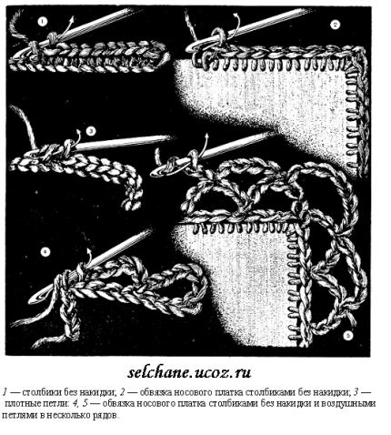
2. | Вязание по схеме.  Условные обозначения  - воздушная петля  - столбик без накида;  - столбик с накидом;  о - «пико» из  3 воздушных петль | 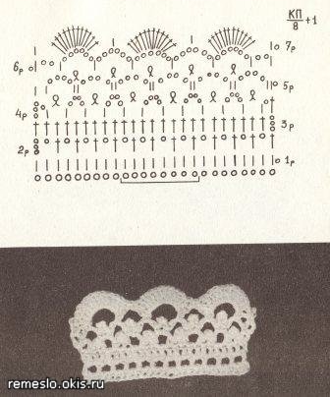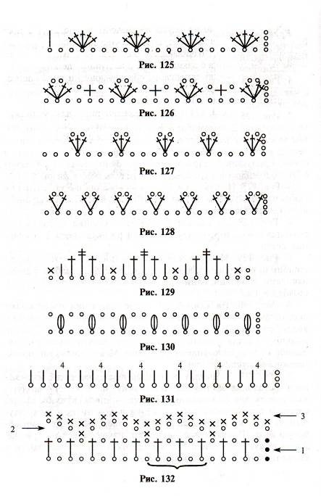
3. | Нить отрезать, закрепить.  Выполнить влажно-тепловую обработку. | 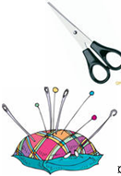

Приложение № 2
Физминутка
Наши алые цветки распускают лепестки
(плавно поднимаем руки вверх)
Ветерок чуть дышит, лепестки колышет
( качание руками влево – вправо)
Наши алые цветки закрывают лепестки, -
(присели, спрятались)
Головой качают, - (движение головой влево-вправо)
Тихо засыпают.

Зрительная гимнастика.
Вот стоит осенний лес!
В нем много сказок и чудес! (Выполняют круговые движения глазами).
Слева - сосны, справа – ели. (Выполняют движения глазами влево – вправо).
Дятел сверху, тук да тук. (Выполняют движения глазами вверх – вниз).
Глазки ты закрой – открой
И скорей бегом домой!
Потому, что за тобой
Вон бежит Медведь большой.

Приложение № 3 (карточка)

Советы по уходу за носовым платком.
Чтобы легче отстирать носовые платки, замочите их предварительно на 2 часа в холодной подсоленной воде.
Тонкое кружево не закрепляйте прищепками- оно может быть повреждено в месте зажима.
Подпалины от утюга можно удалить:
1. Кусочком белого хлеба.
2. Можно также смочить подпаленное место лимонным соком и присыпать сахарной пудрой. Изделие затем следует полностью прополоскать в воде.
3. Протереть подпалину перекисью водорода, разведенной с водой 1:1.
Пятна от шоколада достаточно протереть раствором нашатырного спирта или смыть сильно посоленной водой.
